高二年级（上）化学第1课时 学习指南

反应热 焓变

**学习目标**

1．通过学习反应热及焓变的涵义，认识化学能与热能之间的相互转化；

2．从微观角度解释化学反应中能量变化的原因和本质。能进行反应焓变的简单计算。

**学习任务**

**课前预习任务：**

阅读人教版选择性必修1《化学反应原理》1-7页，思考：

1．化学反应为什么有能量变化？

2．如何用简易量热计测定中和反应的热效应？

**课上学习任务：**

任务1：基于体系和环境的热量交换，理解如何用Δ*H*表示反应热。

任务2：如何用简易量热计测定中和反应的热效应？

任务3：基于反应的微观分析，理解化学反应能量变化的本质及Δ*H*的简单计算。

任务4：梳理本节课内容。

**自学检测**

1．下列设备工作时，将化学能转化为热能的是

|  |  |  |  |
| --- | --- | --- | --- |
| A | B | C | D |
| I46G17~1 | F29FAA~1 | CAIHON~1 | 277295~1 |
| 硅太阳能电池 | 锂离子电池 | 太阳能集热器 | 燃气灶 |

2．下列各项与反应热的大小无关的是

A．反应物和生成物的状态 B．反应物量的多少

C．反应物的性质 D．反应的快慢

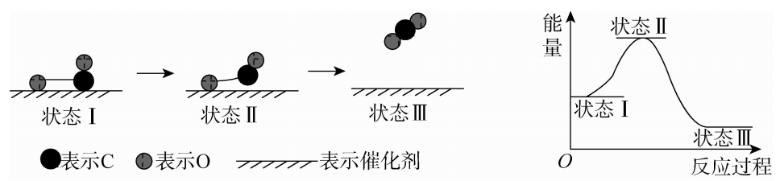3．科学家用X射线激光技术观察到CO与O在催化剂表面形成化学键的过程。反应过程的示意图及能量变化图如下所示：

下列说法正确的是

1. CO和O生成CO2是吸热反应
2. 在该过程中，CO断键形成C和O

C．CO和O生成了具有极性共价键的CO2

D．状态Ⅰ→状态Ⅲ表示CO与O2反应的过程

4．某学生用右图所示装置进行反应X+Y= Z 能量变化情况的研究。当向盛有X的试管中滴加试剂Y时，看到U型管中甲处液面下降乙处液面上升。下列说法能正确解释该现象的是

　①反应为放热反应；

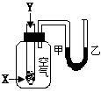 ②生成物的总能量比反应物的总能量高；

③物质中的化学能通过化学反应转化成热能释放出来；

④反应物化学键断裂吸收的能量高于生成物化学键形成放出的能量。

A．①② B．①③ C．②③ D．②④

5．已知反应A：Cl2 + 2HBr == Br2 + 2HCl。

ⅰ．当有0.2 mol HCl生成时放出8.1 kJ的热量。

ⅱ．其能量变化示意图如下：

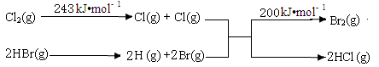

请回答：

（1）在反应A中破坏的化学键类型有 。

① 极性键 ② 非极性键 ③ 离子键

（2）由上述数据可知：断开1 mol H—Cl 键与断开 1 mol H—Br键所需能量相差约为__________kJ，HCl中H—Cl 键比HBr中H—Br键_________（填“强”或“弱”），从原子结构角度解释其原因 。

**【参考答案】**

1．D

2．D

3．C

4．B

5．（1）① ②

（2）62 强 Cl和Br位于同主族，电子层数Cl＜Br，原子半径Cl＜Br，Cl与H结合更牢固